新型电力系统下电能量预测算法开发赛道
初赛技术报告
地市用电量预测

一、方案概述
本方案面向10个地市的日用电量预测，使用2023年1月1日至2026年1月31日的历史电量及气象观测，结合未来气象预报，预测2026年2月1日至28日的全社会用电总量，共形成280条结果。地市任务按全月和春节假期分别评分，权重为20分和5分；春节专项窗口为2月15日至23日。［1］
预测难点在于春节日期移动、假期停复工与温度变化共同作用。方案采用多年度春节模板与逐地市多步Ridge回归融合：模板分支分离用电规模、春节形态和温度影响，回归分支补充日历、近期电量及跨城市信息。技术路线为历史数据对齐、行业温度响应估计、春节模式迁移、未来温度修正及加权输出。
报告对应city_pipeline.py中最终生效的C4版本，仅覆盖地市任务。相较于官方Prophet基线，本方案重点加强春节形态迁移、行业分解及节后恢复阶段对齐。［2，3］

二、技术方案
模型由Ridge直接预测与温度修正春节模板两条分支组成，总体及模块结构见图1至图4；核心实现片段见附录。

（一）数据处理
电量处理。以城市和日期构建总量矩阵，并读取行业编号1、3、4、5、6、9、10，形成总量及六个分项的数据立方体。根据官方数据定义，第一产业、第二产业、第三产业、城乡居民生活用电、趸售及其他用电之和构成全社会用电总计，避免叠加具有包含关系的26类行业。代码检查城市数量、训练起止日期及缺失单元，行业矩阵还须满足有限、非负条件。［4］
历史气象处理。将气象字段转为数值，替换缺测标识9999，按城市和日期提取最高温、最低温、平均温度、平均湿度及降水求和特征，再进行缺失填充。降水的统计口径需结合观测间隔和区县覆盖核对，不能仅凭求和结果认定其为严格的城市日累计降水量。
预报对齐。前7天使用起报时间加预报时效确定有效日期，再聚合为日尺度；第8至15天、第16至28天将温度宽表展开为日记录。中长期平均温度取最高温与最低温的均值，缺少的湿度和降水使用本城市历史同月均值补充。最终按10个城市与28个日期建立完整索引并检查缺失。

（二）逐地市多步Ridge回归
表1 回归特征组成
特征组 | 维数 | 主要变量
日历 | 70 | 星期及年周期编码、节假日、调休、节日距离
基础与持续气象 | 26 | 温湿度、温差、降水、冷暖阈值及累积效应
历史电量 | 31 | 1至364天多阶滞后、滚动统计、同比和环比类变量
温湿指数与交互 | 14 | 温湿综合指标，天气与周末、节假日交互
跨城市及步长 | 5 | 同省其他城市与其余城市历史均值，0至27步长
合计 | 146 | 固定顺序保存，并在推理时校验
每个城市独立训练一个岭回归模型，将历史预测起点与未来28个步长组成监督样本。同一起点固定使用此前400天的真实电量构造滞后和滚动特征，目标日期提供日历、气象及步长变量。训练日期完整连续时，每城市形成700个起点、19600条样本；重叠窗口不视为相互独立的观测。
输入按训练样本均值和标准差归一化，目标取电量的常用对数，正则强度为30。预测还原时，乘以训练残差指数的均值，修正对数变换后的尺度偏差。推理阶段不将预测电量回灌历史队列，避免递归反馈造成误差传播。对数损失有助于处理比例变化，但不等同于直接优化官方得分。

（三）行业温度响应与天气归一化
总量及六个分项分别估计温度响应，以保留行业差异。先构造有效温度，描述近期冷暖天气的延续影响：
$${T_{t}}^{eff} = 0.75T_{t} + 0.125T_{t−1} + 0.125T_{t−2}$$
由有效温度构造低于10℃、18℃及高于22℃、26℃的四个分段变量，均除以10。以相隔7天的温度特征变化解释对数电量变化，减轻星期差异和缓慢规模变化的干扰。样本两端均须为非假日且距离春节超过30天；对数电量差截断至−0.5至0.5，采用强度30的岭正则估计响应系数。
将温度响应转为乘法因子，并以0.75系数收缩响应幅度。历史电量除以该因子，得到用于春节迁移的天气归一化电量；推理时再乘以未来预报温度对应的响应因子。该处理属于统计分离，旨在减少历史天气差异的干扰，不构成温度影响的因果识别。

（四）多年度春节模式迁移
以春节当天为相位0，将目标月份映射到春节相位−16至+11，分别提取2023、2024、2025年的同相位天气归一化曲线。各年曲线除以对应窗口开始前5天的均值，得到相对变化比例；三年等权平均后，乘以当前预测起点前5天的天气归一化电量均值，将历史形态迁移到当前规模。
为抑制历史日常波动，春节相位−2至+6之外采用七日中心滑动平均，区间内保留原值。保留区间对应2026年2月15日至23日，可避免直接平滑春节专项窗口的历史突变。中心窗口只使用已知历史年度数据。
考虑各年假期长度不同，再以春节假期结束后的第一天作为返工阶段的对齐参考。相位+7起逐步混入按假期结束日平移的历史曲线，到+9达到50%的最大权重。该日期是复工节奏的代理变量，未使用企业实际开工信息。

（五）融合输出与工程实现
恢复未来温度影响后，先将总量模板与六个分项汇总模板等权融合，再与Ridge结果融合。对整个目标月份采用固定权重：
$${L̂}_{c,t} = clip(0.15R_{c,t} + 0.425A_{c,t} + 0.425B_{c,t}, 0, U_{c})$$
式中，R为回归预测，A为总量模板预测，B为六个分项模板预测之和；上限U取该城市历史电量99.9%分位数的1.5倍。该结构同时利用整体与组成部分的信息，但不强制两种总量估计严格一致。固定权重的最优性需通过历史回测验证。
模型文件保存回归参数、特征顺序、最近400天电量、气象历史及行业模板；清单记录模型版本、关键参数和代码、输入数据的SHA-256。推理读取模型与未来预报，检查特征模式和温度有效性，执行融合、截断及结果行数检查。输出文件为submit_result.csv，字段为city_id、date、pred，日期格式为YYYY/MM/DD。
表2 关键难点与对应措施
难点 | 解决措施
春节日期与用电规模变化 | 春节相位对齐，五日水平归一化与缩放
天气与行业效应交织 | 分项温度响应估计，先归一化再恢复天气影响
假期突变和节后恢复错位 | 核心假期不平滑，返工阶段渐进对齐
长窗口预测与参数稳定性 | 直接多步回归、岭正则、响应收缩及范围约束

（六）模型结构图
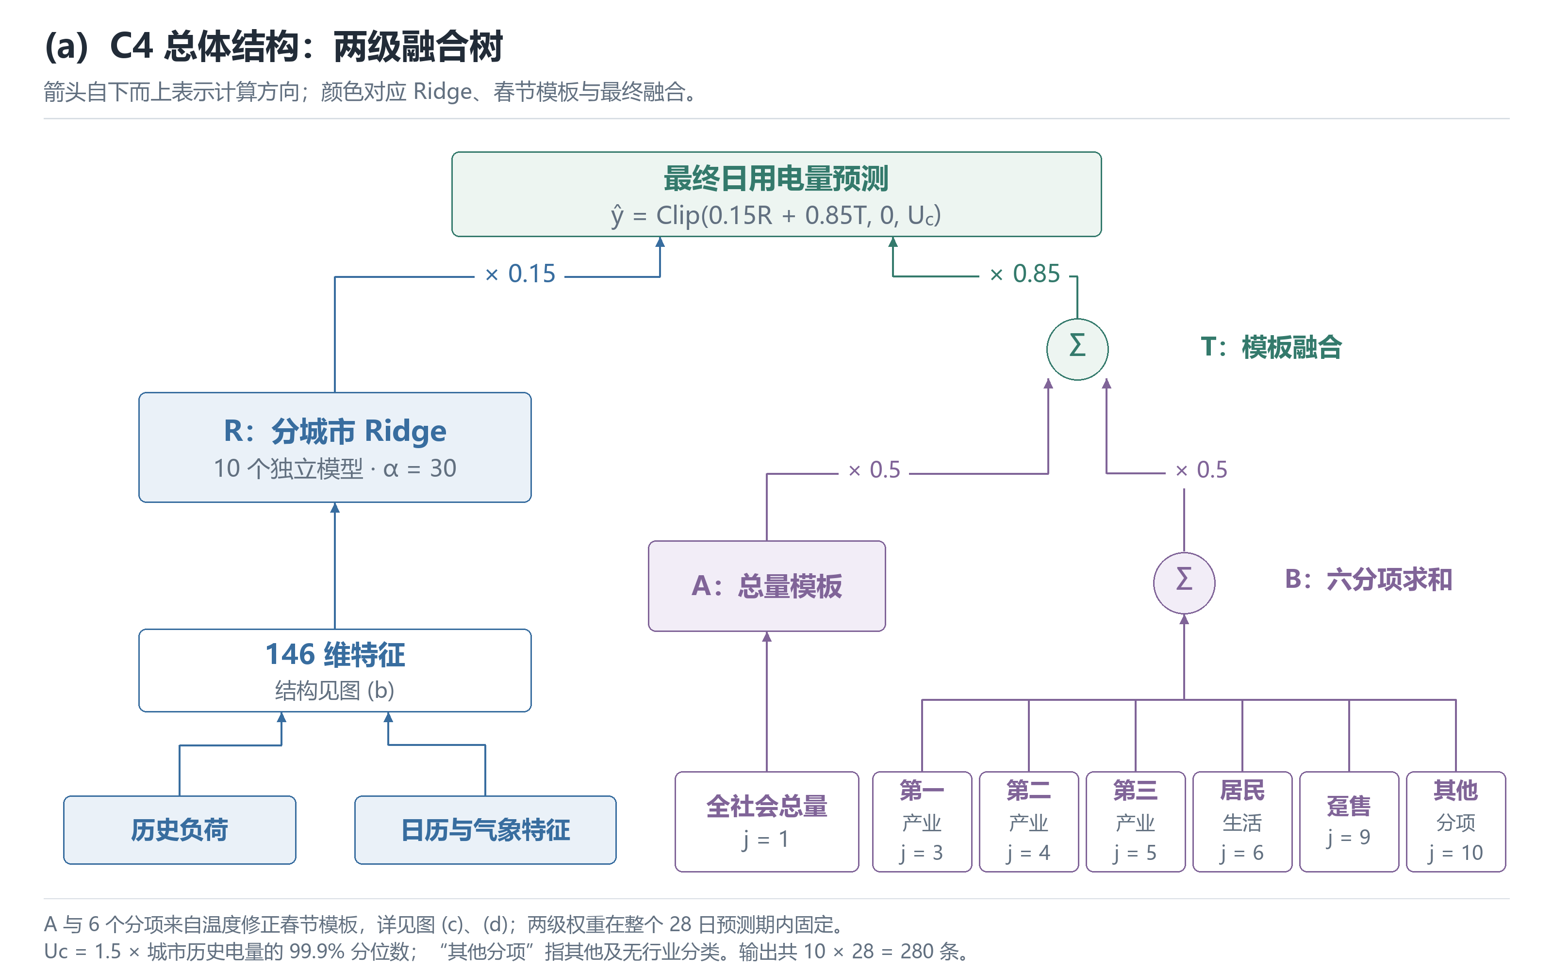
图1 C4总体融合树

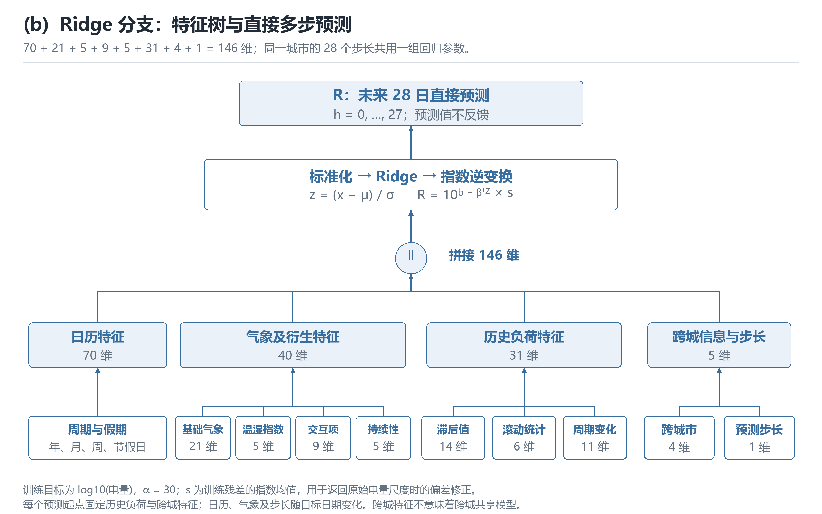
图2 Ridge特征结构与直接多步预测

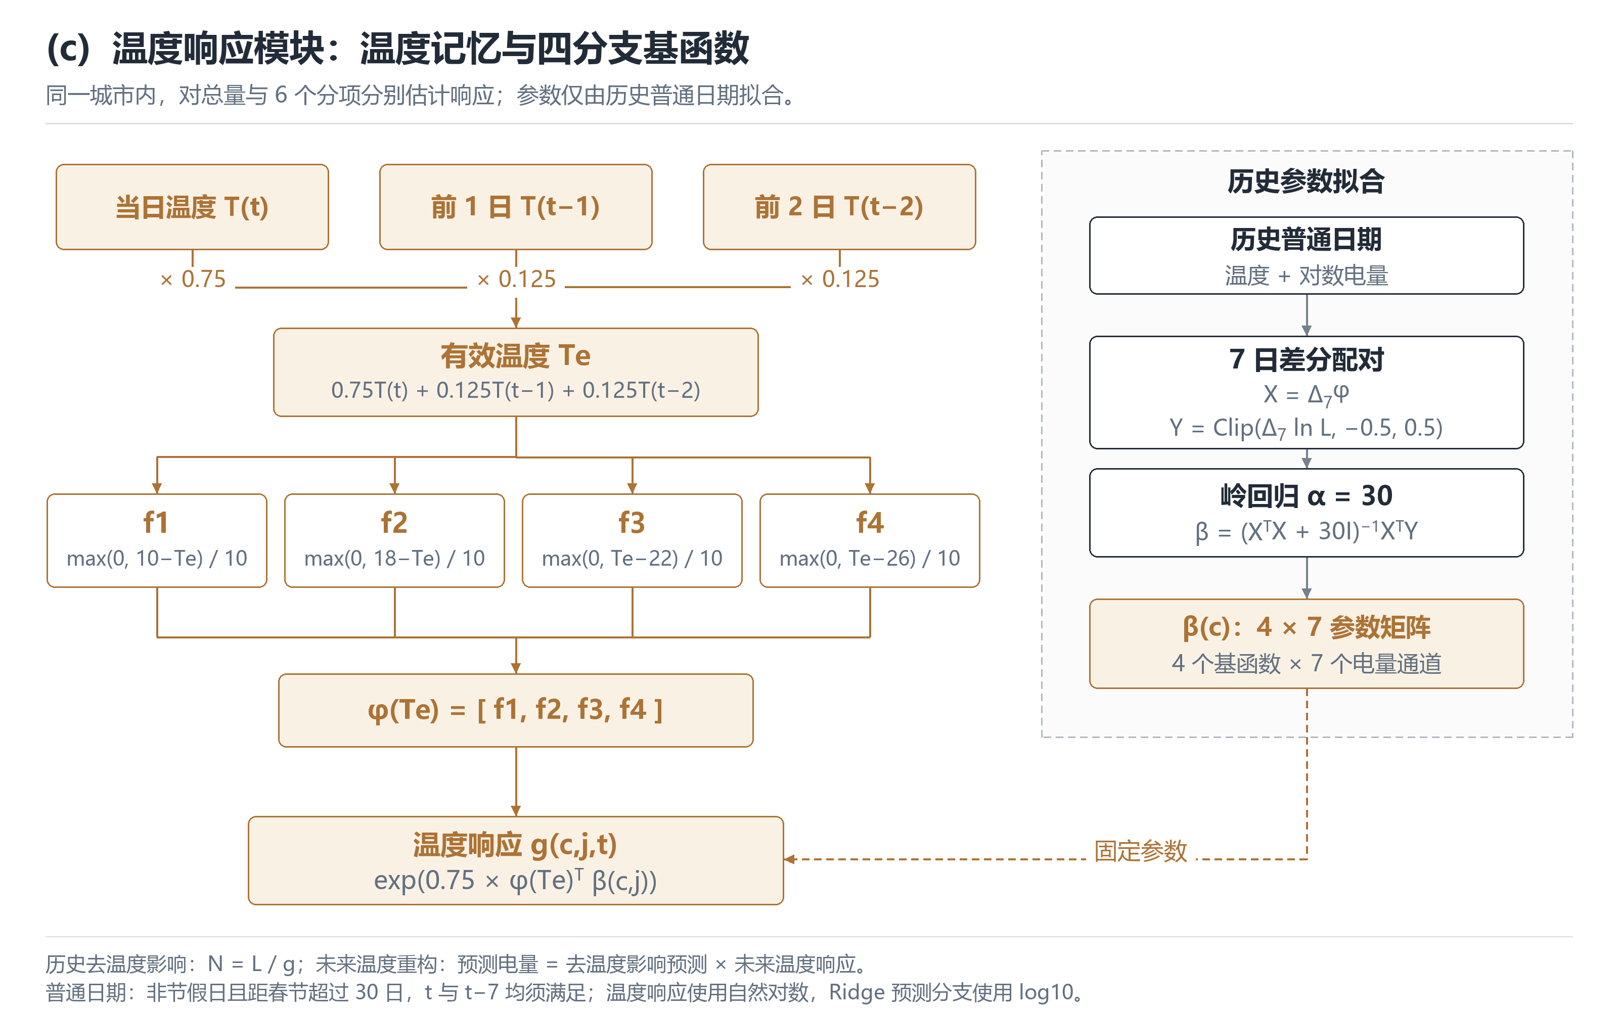
图3 温度响应的四分支结构与参数拟合

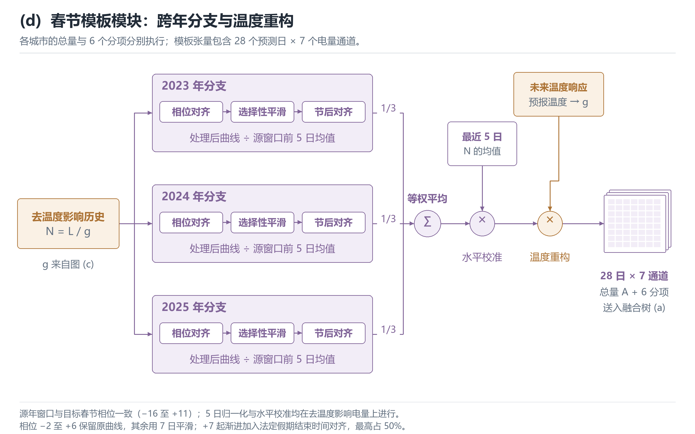
图4 跨年春节模板与未来温度重构

三、实施成果

（一）开发成果
已形成集数据读取、特征构造、模型训练、参数保存和预测输出于一体的地市算法代码。有效版本为C4，训练入口为train_city_model，推理入口为predict_city_model；模型目标文件为city_cny_industry_thermal_c4.npz。代码具备280条结果的生成与校验逻辑，实际模型产物及平台运行状态以训练和评测记录为准。
静态核对确认回归输入为146维，城市回归模型数为10；按完整日期网格计算，每城市监督样本为19600条。本次地市任务评测合计得分为23.904分，分项对比见表3。

（二）评测指标与证据边界
按官方规则，对城市c在窗口W内的逐日预测计算得分系数：
$$S_{c,W} = max(0, 1 − \sqrt{\frac{1}{n}\sum_{t∈W}{{(\frac{y_{c,t} − ŷ_{c,t}}{y_{c,t}})}^{2}}})$$
其中y为真实电量，ŷ为预测电量，n为窗口天数。地市总分为10个城市全月系数均值的20倍，加春节专项系数均值的5倍。该指标衡量逐日相对误差，须逐城市计算后平均，不能用月累计电量误差或合并城市后的总体误差代替。［1］
表3列示Baseline与C4最终模型的地市任务成绩。全月考核满分20分，春节专项考核满分5分，地市任务合计满分25分。
表3 地市任务评测成绩对比
模型 | 全月考核 | 春节专项 | 合计
Baseline | 18.129 | 4.439 | 22.568
C4最终模型 | 19.102 | 4.802 | 23.904
增加分值 | +0.973 | +0.363 | +1.336
C4合计得分由22.568分提高至23.904分，增加1.336分，相对Baseline得分提高约5.92%。全月与春节专项分别提高0.973分和0.363分，表明本次评测中整体方案在两项考核上均优于Baseline。
上述百分比为得分增幅，不等同于误差下降幅度。现有汇总成绩支持本次评测窗口内的整体改进，尚不能分离温度修正、历史平滑及节后对齐的独立贡献，也不能直接说明跨月份泛化能力。后续应补充分城市误差、运行耗时和模块消融，并关联提交编号、评测时间与模型哈希。
回测须按预测起点重建全部训练统计量，模板仅使用当时已知的历史年份。训练使用实测气象、推理使用预报气象的差异应纳入评估；若只能使用实测气象回测，应明确其结果不等同于真实预报条件下的部署效果。

四、创新性与可行性分析

（一）技术特点
一是分离春节形态、近期规模与温度影响。相位对齐描述节日变化，五日基准适应用电水平，温度响应修正跨年份天气差异，使模板迁移具备清晰的业务解释。二是利用明确的行业加总关系，同时构造总量和分项汇总两种估计。三是在核心假期保留变化形态，并以假期结束日调整恢复阶段。方案特点体现为面向春节预测的结构化组合，基础回归与平滑算法采用成熟方法。

（二）工程可行性与适用边界
核心计算由NumPy、Pandas和节假日日历库实现，不依赖深度学习训练或GPU专用算子，具备CPU部署条件。小规模线性求解、压缩参数文件和明确的训练推理边界，有利于平台封装与版本追踪。依赖版本、文件路径和输出接口仍须在赛事镜像内实测。
当前实现面向2026年2月的固定任务窗口，日期、预报行数及部分融合区间采用固定配置，推广到其他月份需同步调整并重新训练。三年春节历史难以覆盖全部行业结构变化；日历结束日也不能完全代表实际复工。近期五日水平对异常电量敏感，极端天气超出历史范围时的外推可靠性尚需检验。
交付前应重点核对分组缺失填充、各预报字段的9999处理，以及区县和时间维度的降水聚合口径。部分节前、节后特征名称与日期差符号方向相反，须统一业务解释；如调整特征或数据处理逻辑，应重新训练并比较预测变化。以上为现版本的核对事项，不能作为已完成的改进成果。

五、附录

（一）关键参数
表4 C4参数配置
参数 | 取值
预测长度／历史电量队列 | 28天／400天
回归输入／Ridge正则强度 | 146维／30
模板历史年份／年度权重 | 2023、2024、2025／各1/3
水平缩放窗口／历史平滑窗口 | 5天／7天
温度响应正则／响应收缩 | 30／0.75
温度记忆／返工最大对齐权重 | 0.25／0.50
模板分支／Ridge分支权重 | 0.85／0.15
模板内分项汇总权重 | 0.50

（二）关键代码片段
以下片段摘自city_pipeline.py最终生效的C4实现，仅为排版调整换行并省略外围数据读取和文件操作。片段沿用原函数上下文，完整复现以源文件及模型清单为准。［3］
1. 岭回归求解与尺度还原
对应fit_ridge_pooled。C4调用时mode为log、alpha为30；均值和标准差仅由训练样本估计，smear用于指数逆变换后的尺度修正。
def fit_ridge_pooled(x, y, alpha, mode):
mean = x.mean(axis=0)
scale = x.std(axis=0)
scale[scale < 1e-12] = 1.0
scaled = (x - mean) / scale
if mode == "log":
target = np.log10(np.maximum(y, 1e-6))
else:
target = y.astype(np.float64)
target_mean = float(target.mean())
gram = scaled.T @ scaled
rhs = scaled.T @ (target - target_mean)
coefficient = np.linalg.solve(
gram + alpha * np.eye(gram.shape[0], dtype=np.float64), rhs
)
smear = 1.0
if mode == "log":
fitted = target_mean + scaled @ coefficient
smear = float(np.mean(10 ** (target - fitted)))
return mean, scale, coefficient, target_mean, smear
2. 行业温度响应与历史归一化
对应_thermal_features及_fit_thermal_upgrade。temps先经过温度记忆加权；mask限定普通日期的周差分配对。每城市同时求解总量与六个分项的温度系数。
def _thermal_features(temperature):
temp = np.asarray(temperature, np.float64)
return np.stack([
np.maximum(0, 10 - temp) / 10,
np.maximum(0, 18 - temp) / 10,
np.maximum(0, temp - 22) / 10,
np.maximum(0, temp - 26) / 10,
], axis=-1)
feat = _thermal_features(
_thermal_effective_temperature(temps, THERMAL_MEMORY)
)
log_load = np.log(np.maximum(cube, 1e-7))
dx = feat[7:] - feat[:-7]
dy = log_load[7:] - log_load[:-7]
coefficients = []
for city_index in range(len(cities)):
x = dx[mask, city_index]
target = np.clip(dy[mask, city_index], -0.5, 0.5)
coefficients.append(np.linalg.solve(
x.T @ x + THERMAL_ALPHA * np.eye(x.shape[1]), x.T @ target
))
coefficients = np.asarray(coefficients, np.float64)
response = np.exp(THERMAL_GAMMA * np.einsum(
"dcf,cfj->dcj", feat, coefficients
))
neutral = cube / response
3. 多年度春节模板构建
对应_fit_thermal_upgrade。neutral为天气归一化电量；三年模板分别完成春节相位对齐、选择性平滑、节后对齐和五日尺度归一化，再等权汇总。
recent = neutral[-CNY_SCALE_DAYS:].mean(axis=0)
phase = int((start - CNY_DATES[start.year]).days)
ratios = []
positions = {pd.Timestamp(date): i for i, date in enumerate(dates)}
for year in source_years:
source = positions[CNY_DATES[year] + pd.Timedelta(days=phase)]
if source < CNY_SCALE_DAYS or source + PRED_LEN > len(dates):
raise ValueError("industry CNY source crosses historical boundary")
level = neutral[source-CNY_SCALE_DAYS:source].mean(axis=0)
indices = np.arange(source, source+PRED_LEN)
values = neutral[indices].copy()
phases = np.arange(phase, phase+PRED_LEN)
outside = ((phases < CNY_SMOOTH_EXCLUDE_PHASES[0]) |
(phases > CNY_SMOOTH_EXCLUDE_PHASES[1]))
smoothed = _smooth_historical_curve(neutral, indices)
values[outside] = smoothed[outside]
# Blend lunar alignment with alignment to the first day after the
# statutory CNY holiday. Only phases +7 onward receive this adjustment.
shift = _cny_return_phase(year) - _cny_return_phase(start.year)
moved = _smooth_historical_curve(neutral, indices+shift)
gate = np.clip((phases-6)/3, 0, 1) * CNY_RETURN_WARP
values = (1-gate[:, None, None])*values + gate[:, None, None]*moved
ratio = values / np.maximum(level, 1e-9)
ratios.append(np.where(level[None] > 1e-8, ratio, 1.0))
neutral_forecast = np.mean(ratios, axis=0) * recent
4. 未来温度恢复与最终融合
分别对应_thermal_template和_predict_pooled。先将七个电量通道恢复未来温度影响，再按0.5融合总量与分项汇总，最后与Ridge按0.85和0.15融合并裁剪。
# Fragment from _thermal_template
effective = _thermal_effective_temperature(
np.concatenate([tail, temp]), float(data["thermal_memory"])
)[2:]
response = np.exp(float(data["thermal_gamma"]) * np.einsum(
"dcf,cfj->dcj", _thermal_features(effective),
np.asarray(data["thermal_coefficients"], np.float64)
))
components = (
np.asarray(data["thermal_neutral_forecast"], np.float64)
* response
)
rho = float(data["thermal_industry_weight"])
return np.maximum(
0.0, (1-rho)*components[:, :, 0]
+ rho*components[:, :, 1:].sum(axis=2)
)
# Separate fragment from _predict_pooled
if CNY_BLEND_START <= date <= CNY_BLEND_END:
prediction = float(
(1.0 - template_weight) * ridge_prediction
+ template_weight * template[city_index, horizon]
)
else:
prediction = ridge_prediction
prediction = float(np.clip(prediction, 0.0, city_upper[city_index]))

（三）复现说明
数据目录由CITY_DATA_ROOT指定，模型与输出目录可分别由MODEL_DIR、OUTPUT_DIR配置。训练需读取历史电量和气象，推理从模型恢复必要历史状态并读取未来预报。节假日日历须覆盖2023至2026年。原文件存在同名入口的前后定义，本报告以末尾C4定义为准。
正式归档应关联对应模型清单、代码哈希、平台提交编号与评测时间，确保本报告记录的C4成绩与权重及提交代码一致。

（四）参考资料
［1］电量预测赛道—赛题解读及评审规则说明0821，2026年8月，第4、6、14—15页。
［2］新型电力系统下电能量预测算法开发赛道—Baseline平台操作演练培训0824-0704，2026年8月，第5、9—12、18—19页。
［3］city_pipeline.py，C4版本，重点参见多步回归、行业温度响应、春节模板及最终训练推理入口。
［4］新型电力系统下电能量预测算法开发赛道—赛题数据说明，2026年8月，任务一电量行业分类及气象字段说明。

